《牛顿第一定律》说课稿

尊敬的各位评委大家好：
我说课的题目是《牛顿第一定律》。本节课是高一第五章第一节的内容，课程设计为一课时，下面我就从教材、教法、学法、教学程序等四方面谈谈自己对本课的教学设想。
一、教材地位和作用分析
牛顿运动定律是动力学的核心，牛顿第一定律揭示了运动和力的关系，是动力学理论的基础。通过本节内容的教学，可使学生了解科学的发现和发展。其中科学家自身创造性思维品质和敢于质疑、坚持真理的献身精神是对学生情感态度价值观教育的好素材。
二、学情分析
1、学生已有的知识和经验：在初中阶段的学习中，学生虽然除了“惯性与质量”这一问题没有专门学习外，关于本节其他的知识都有了大致地了解，但是他们只知道亚里士多德的观点总是错的，只知道伽利略做了个理想实验就得出了牛顿第一定律。高中阶段的学习，首先应该在已有认识的基础上，纠正一些片面、不恰当的认识，进一步深化和提高对相关问题的认识。
2、可能遇到的问题：“力和运动到底有什么关系”（形象思维的转换）
“怎么分析生活中的惯性现象”
3、我的解决方案：了解和关注学生的认识情况，以教材内容为线索，列举生活例子，借助演示实验，进行深入浅出的分析和启发引导；同时通过研究性学习，加强学生同伴互助和自主学习的能力的培养。
三、教学目标的确定
（1）知识与技能
①体会伽利略、亚里士多德对运动和力的关系的不同观点和依据。
②认识伽利略理想实验方法是科学研究的重要方法，它对物理学发展的重要意义。
③理解牛顿第一定律，并理解其意义
④理解惯性的概念，知道质量是惯性大小的量度，会正确解释有关现象。
（2）过程与方法
①培养学生在研究性学习中了解历史人物对力和运动的研究成果
②通过展示伽利略的理想实验，让学生接受科学方法论的教育
③通过对惯性现象的诠释，培养学生灵活运用所学知识的能力
（3）情感、态度与价值观
①通过物理学史的学习，引导学生养成严密的科学态度，了解人类认识事物本质的曲折性和艰巨性。
②通过对伽利略对力和运动关系的研究，培养学生敢于坚持真理，不迷信权威的精神和科学探究精神。
四、教学重点与难点：针对教材和学情分析，确定本节课的重难点。
重点：认识伽利略研究力和运动关系的思想方法，了解理想实验的作用；
依据：本节课是一节物理规律教学课，通过本节课的科学探究及实验论证的目的在于正确认识力和运动的关系，揭示其认识事物的规律及牛顿第一定律及惯性。
难点：生活中形成的直觉所引起的不正确的认识；
依据：需要很强的抽象思维能力和推理能力。
五、教、学方法及依据
教法：----问题探究及科学推理相结合的教学方法。 （一条主线贯穿全文）
回顾历史新课教学
理想实验
科学推理
总结交流
创设情景提出问题
联系生活
讨论理解

在突破难点，突出重点中，培养学生自主、合作、探究学习的能力。
学法：----协作学习，分组研究，开展研究性学习
利用研究性学习，提高学生对物理学史的进一步了解和论证，并采用归纳分析法、讨论法，发挥学生的主体作用，增强学习的积极性。
六、教学程序设计
1．创设情景、提出问题，引入新课
呈现两个常见的力和运动关系的问题，供学生讨论。如：
情景一：平直路上骑自行车，用力蹬，车匀速前行；不蹬，车停下来
情景二：视频：拉桌子，桌子动，不拉，不动。
提问：运动和力到底有什么关系呢？力是维持物体运动原因吗？
2、回顾历史，新课教学
课前准备：上新课之前一周布置研究性学习课题：了解亚里士多德、伽利略、笛卡尔、牛顿在力和运动方面的研究和看法；在上课之前发一份表格（下表），让每组组长将研究性学习成果按照下表的要求填充好。
人物 |  | 亚里士多德（古希腊） |  | 伽利略（意大利） |  | 笛卡尔（法国） |  | 牛顿（英国）
时期 |  | 2300年前 |  | 16世纪中期 |  | 16世纪晚期 |  | 17世纪中期
观点 |  | 力是维持物体运动的原因 |  | 物体的运动不需要力来维持 |  | 物体运动状态的变化是有原因的 |  | 力是改变物体运动状态的原因
依据 |  | 凭借直觉经验提出 |  | 利用理想实验对经验进行论证  （转第3点） |  | 进一步补充和完善了伽利略的论点。 |  | 在前人基础上，根据自已研究，系统归纳，科学推理，总结得出
认识 | 错误 |  | 片面 |  | 完善 |  | 总结
展示表格：分析力和运动发展的历史过程，让学生知道一个规律的发现并不是一帆风顺的，人们对事物本质规律的认识并非是一开始的认识就是对的，是人类不断探索，付出艰苦努力形成的，并明白科学研究过程的艰难和科学家为此所付出的努力和心血。
3、通过伽俐略的理想斜面实验（忽略摩擦力的影响），突出重点，突破难点
——让学生参与发现过程，感受理想实验的魅力
提问：有没有实例反驳“运动需要力来维持”？
过渡：最早发现这一问题的科学家是伽利略。伽利略是怎么研究这个问题的呢？
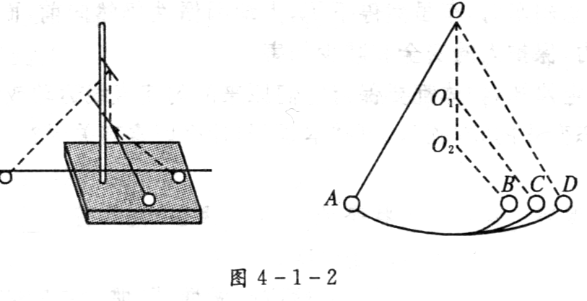
①重温伽利略摆实验，教师演示
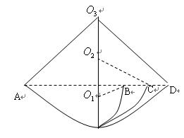
当时伽利略用一根针多次改变小球的悬点，重复实验。在当时的测量条件下，伽利略得到的结论是：摆球能上升到原来的高度。
②教师演示斜面实验
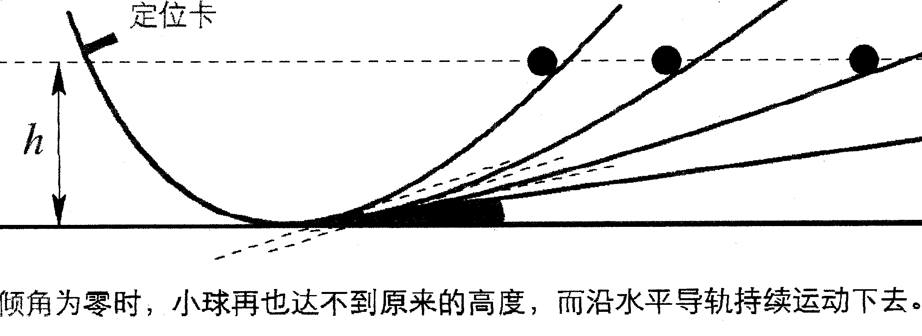
客观事实：在对接斜面的导轨上铺上毛皮纸、改铺蜡纸、不铺任何材料，让小球从某一高度由静止释放，记录小球上升的位置。
观察实验现象、分析得出：小球从一个斜面的高处滚下，会滚上另一个对接的斜面，摩擦力越小，越接近原来的高度。
假想：当摩擦力大小为零，小球在另一个斜面上会上升到什么样的高度 ？
合理推理：小球将会到达同一高度。
再次合理外推：改变对接斜面倾角，运动有什么变化？
得出结论：斜面倾角越小，小球运动距离越远。若对接斜面倾角为零，小球永远运动。（用视频动画演示理想斜面实验，通过对理想斜面实验的演示，说明物理研究中抓住主要因素，忽略次要因素的必要性，同时也展示了物理研究思想的美妙和逻辑的力量）
提出问题1：伽利略理想实验的前提条件是什么？（小球能上升到原高度是伽利略理想实验的前提。）
提出问题2：伽利略又是如何得知：从某一高度沿斜面滚落的小球可以沿对接的另一斜面滚上同样的高度？（根据演示实验事实，再经过合理的想象得出结论的。）
最终伽利略得出：运动的物体，如果受到的阻力为零，它的速度将不会减慢，将以恒定不变的速度永远运动下去。” 即作匀速运动。
③气垫导轨近似地验证:尽管现实生活中没有绝对光滑的平面。但可以创造比较光滑的平面去证明伽俐略的想法：如气垫导轨上物体近匀速的运动。
学生观察到：物体沿气垫导轨的运动很接近匀速直线运动。
视频：冰壶运动，由于球运动过程阻力很小，能以几乎不变的速度前进。
让学生思考伽利略的实验及推论过程，感受其科学研究方法：客观事实→假想→合理推理→得出结论。
④分析对比亚里士多德的观点和伽利略的观点，回扣新课引入
认识到亚里士多德的观点的错误就在于没有考虑到摩擦力的影响。
师生总结：物体的运动是不需要力来维持的。力的作用是改变物体的运动状态。
伽利略的“理想斜面实验”,从实验事实出发,应用科学推理的方法,得出了“运动不需要力来维持” 的结论。从而否定了维持2000多年的亚里士多德观点。理想实验方法在物理学研究中有着独特的作用和重要的意义。
通过两种观点的分析，强调伽利略对科学的贡献，但也不可全盘否认亚里士多德的成就，应考虑其历史局限性，可适当补充他的生平及科学成就:他是古希腊著名的科学家和哲学家，柏拉图夸他是雅典吕克昂“学院之灵”,恩格斯称他是最博学的人，他的著作是古代的百科全书，大概有四百到一千部,他对物理学的最大贡献是创造了这门学科的名称。
4、科学推理和归纳：
静止的物体：静止的物体，在没有受到外力作用时，总保持静止状态。
运动的物体：运动的物体在没有受到外力作用时，总保持匀速直线运动状态。
归纳：一切物体在没有受到外力作用时，总保持匀速直线运动状态或静止状态。
5、牛顿第一定律的诞生：一切物体总保持匀速直线运动状态或静上状态，直到有力迫使它改变这种状态。
学生看书，理解牛顿第一定律的含义。
对定律的理解：①物体在不受力时，总保持匀速直线状态或静止状态。即：力不是维持物体运动速度的原因
②物体运动状态的改变需要外力。即：力是改变物体运动状态的原因。
③一切物体都具有保持原来运动状态的性质。即一切物体都具有惯性。
6、理解牛顿第一定律（言之有物，意有所指）
针对理想实验（斜面实验）提问： 1.小球为什么能从斜面加速滚下？ 2.光滑平面上小球怎样才停下来？
学生解答，教师总结，引领学生细读牛顿第一定律内容：
承前：力不是维持物体运动的原因。（让学生举例印证）
启后：力是改变物体运动状态的原因。（让学生举例印证）
点拨：指出力的作用效果，赋予力新的内涵。
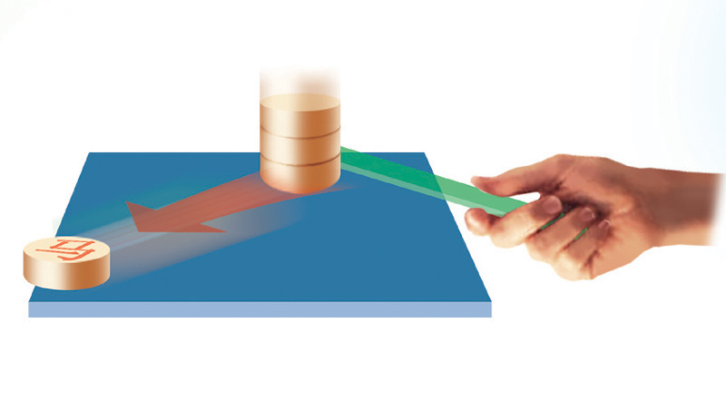
7、对惯性的讨论和理解
现象思考与讨论：演示和实例分析
1.演示如图：迅速敲击下面的棋子，上面的棋子不会一块飞出去——静止物体有惯性
2.实例：赛跑运动员到达终点后仍前进一段距离——运动物体有惯性
惯性的含义：物体具有保持原来匀速直线运动状态或静止状态的性质
说明：①一切物体在任何状态下（不论是静止还是运动）都有惯性
②惯性是物体的固有属性，惯性的大小表示物体运动状态改变的难易程度。物体惯性越大，物体的运动状态就越难改变。
设问1：影响惯性大小的因素有哪些？（速度、外力等）
举例：1. 速度相同的火车与汽车，为什么火车的制动距离长得多？
2. 用同样大小的力推动一辆重为1.5t汽车与一辆重为20kg的自行车，哪个更困难？
设问2：惯性大小到底由什么决定？（分析上面两个例子）
举例：F1赛车、战斗机在作战中抛掉副油箱。
结论：质量是物体惯性大小的量度
提升对惯性的理解：物体受力而被迫改变运动状态时，惯性大小表现为抵抗运动状态变化的本领大小。
应用：学生解释生活中有趣的惯性现象。（引导学生结合牛顿第一定律解释，尽量少出现条件反射式地、程序化地解释惯性现象。）
如：情况下物体的惯性对我们有利，如锺头松动时，我们可以将锺柄往地上一磕，锺头会安得更牢，有些情况下物体的惯性对我们有害，如刹车时，车不能立即停下，故行驶中车速不能太大，而且要保持一定的车距。
看两段视频材料：
视频1：人在车上抛球，最后落回地面
视频2：汽车实验厂里的汽车启动和刹车的过程，以及为什么要系安全带的必要性
8、实例探究
1、为什么要求骑摩托车的人不能超载？
D
C
B
A
2、小实验：—重球系于DC下端，重球下再系一根同样的线BA，（球最好大一些，所用绳子要细一点，这样可以尽可能最大化实验现象）在线的A端突然猛力一拉上，上端先断还是下端先断？在线的A端慢慢增加拉力，上端先断还是下端先断？
最后进行小结，再次让学生体会到物理学家门对力与运动关系的认知过程，了解其认知的曲折性，情感进行升华。
七、布置作业
1、乘坐公交车，体会惯性
2、思考：小明想到国外旅游，他设想将自己悬挂在空中的大气球中，由于地球的自转，只要在空中停留几个小时，就可以到达目的地，您认为这有可能实现吗?
八、板书设计
1.5 牛顿第一定律
一、回顾历史
二、牛顿第一定律
一切物体总保持匀速直线运动状态或静上状态，直到有力迫使它改变这种状态。
说明：①物体在不受力时，总保持匀速直线状态或静止状态。即：力不是维持物体运动速度的原因
②物体运动状态的改变需要外力。即：力是改变物体运动状态的原因。
三、惯性定律:物体具有保持原来匀速直线运动状态或静止状态的性质
说明：①一切物体在任何状态下（不论是静止还是运动）都有惯性
②惯性是物体的固有属性，反映物体运动状态改变的难易程度
③惯性是物体固有的属性，与物体的速度、外力、运动状态无关，物体的质量是物体惯性的量度

九、教学反思：根据教材特点，抓住人类历史上关于运动和力的关系研究的不同观点，以“史实”为线索让学生感受物理学研究的历程，这样既“教”给学生科学的规律， “教”给学生科学的研究方法，同时又充分利用教材的教育功能，渗透辩证唯物主义教育，培养学生的科学精神和创新意思识，树立正确的科学的价值观。
本节教学重点是围绕力是维持物体运动的原因还是改变物体运动的原因的主题，让学生感受人类认识这个问题所经历的漫长的过程，认识到要克服平时那种仅根据日常经验就对问题作出结论的不良习惯。通过简单实验，提出层层递进的问题，让学生充分思考讨论,澄清错误认识，切实体现关注学生学习的情感体验的课程理念。

